Matheus Cândido Teixeira

**Exercício 2**

Topologia

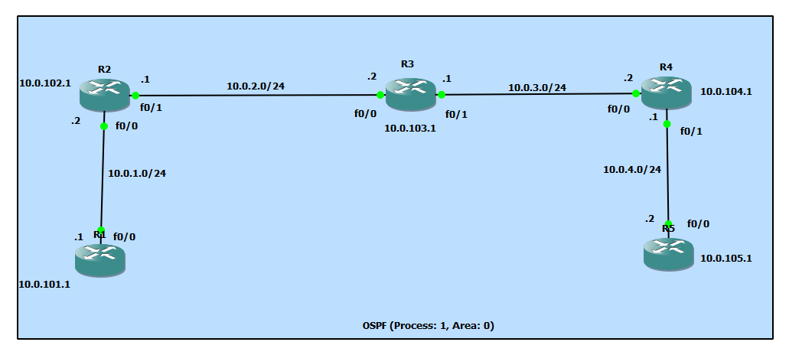

**2) Implemente a rede MPLS da figura abaixo, a fim de realizar as avaliações solicitadas. Todos os roteadores devem ser configurados com MPLS e o algoritmo de roteamento OSPF. Quando for o caso, use o endereçamento IP que desejar. Todos os roteadores devem se comunicar, e as tarefas solicitadas são:**

**A) Monte a tabela de rótulos (labels) de todos os roteadores. Trata-se da tabela LFIB e cabe notar que o roteador que antecede o roteador de destino do pacote retira o rótulo. Isso pode ser avaliado utilizando-se o comando:**

**sh mpls forwarding-table**;

|  |  |  |  |  |
| --- | --- | --- | --- | --- |
| **R1** | | | | |
| Local Label | Outgoing Label | Tunnel ID | Out. Interface | Next Hop |
| 16 | 18 | 10.0.105.1/32 | F0/0 | 10.0.1.2 |
| 17 | 19 | 10.0.104.1/32 | F0/0 | 10.0.1.2 |
| 18 | 16 | 10.0.103.1/32 | F0/0 | 10.0.1.2 |
| 19 | Pop Label | 10.0.102.1/32 | F0/0 | 10.0.1.2 |
| 21 | 22 | 10.0.4.0/24 | F0/0 | 10.0.1.2 |
| 22 | 17 | 10.0.3.0/24 | F0/0 | 10.0.1.2 |
| 23 | Pop Label | 10.0.2.0/24 | F0/0 | 10.0.1.2 |

|  |  |  |  |  |
| --- | --- | --- | --- | --- |
| **R2** | | | | |
| Local Label | Outgoing Label | Tunnel ID | Out. Interface | Next Hop |
| 16 | Pop label | 10.0.103.1/32 | F0/1 | 10.0.2.2 |
| 17 | Pop label | 10.0.3.0/24 | F0/1 | 10.0.2.2 |
| 18 | 18 | 10.0.105.1/32 | F0/1 | 10.0.2.2 |
| 19 | 19 | 10.0.104.1/32 | F0/1 | 10.0.2.2 |
| 20 | Pop label | 10.0.101.1/32 | F0/0 | 10.0.1.1 |
| 22 | 22 | 10.0.4.0/24 | F0/1 | 10.0.2.2 |

|  |  |  |  |  |
| --- | --- | --- | --- | --- |
| **R3** | | | | |
| Local Label | Outgoing Label | Tunnel ID | Out. Interface | Next Hop |
| 16 | Pop label | 10.0.102.1/32 | F0/0 | 10.0.2.1 |
| 17 | Pop label | 10.0.1.0/24 | F0/0 | 10.0.2.1 |
| 18 | 16 | 10.0.105.1/32 | F0/1 | 10.0.3.2 |
| 19 | Pop label | 10.0.104.1/32 | F0/1 | 10.0.3.2 |
| 20 | 20 | 10.0.101.1/32 | F0/0 | 10.0.2.1 |
| 22 | Pop label | 10.0.4.0/24 | F0/1 | 10.0.3.2 |

|  |  |  |  |  |
| --- | --- | --- | --- | --- |
| **R4** | | | | |
| Local Label | Outgoing Label | Tunnel ID | Out. Interface | Next Hop |
| 16 | Pop label | 10.0.105.1/32 | F0/1 | 10.0.4.2 |
| 17 | Pop label | 10.0.103.1/32 | F0/0 | 10.0.3.1 |
| 18 | 16 | 10.0.102.1/32 | F0/0 | 10.0.3.1 |
| 20 | 17 | 10.0.1.0/24 | F0/0 | 10.0.3.1 |
| 21 | Pop label | 10.0.2.0/24 | F0/0 | 10.0.3.1 |
| 22 | 20 | 10.0.101.1/32 | F0/0 | 10.0.3.1 |

|  |  |  |  |  |
| --- | --- | --- | --- | --- |
| **R5** | | | | |
| Local Label | Outgoing Label | Tunnel ID | Out. Interface | Next Hop |
| 16 | Pop Label | 10.0.104.1/32 | F0/0 | 10.0.4.1 |
| 17 | 17 | 10.0.103.1/32 | F0/0 | 10.0.4.1 |
| 18 | 18 | 10.0.102.1/32 | F0/0 | 10.0.4.1 |
| 19 | 20 | 10.0.1.0/24 | F0/0 | 10.0.4.1 |
| 20 | 21 | 10.0.2.0/24 | F0/0 | 10.0.4.1 |
| 21 | Pop Label | 10.0.3.0/24 | F0/0 | 10.0.4.1 |
| 22 | 22 | 10.0.101.1/32 | F0/0 | 10.0.4.1 |

**B) Execute os comandos a seguir no reteador R1 e explique detalhadamente o resultado  
obtido:**

* 1. **ping mpls ipv4** 10.0.105.1/32 **repeat** 5 **exp** 5 **verbose**

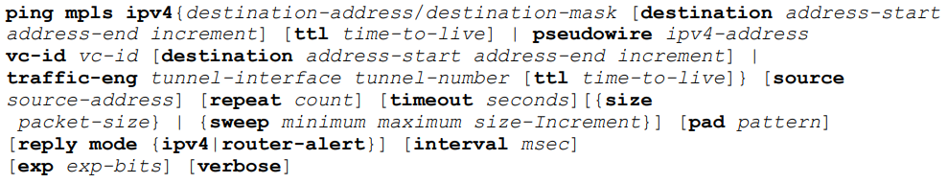

O MPLS LSP Ping e Traceroute podem ser utilizados para validar um LSP usado para encaminhar tráfego (*forwarding* *traffic*) para uma dada *Forwarding* *Equivalence* *Class* (FEC).

**repeat**: Número de vezes para reenviar o mesmo pacote. O padrão é 5 vezes.

**exp**: Três bits experimentais em um cabeçalho MPLS usado para especificar precedência para MPLS echo replay. (O bits são comumente chamados de bits EXP.) O intervalo é de 0 a 7 e o padrão é 0.

**verbose:** Opção que fornece informações adicionais para o MPLS echo replay - endereço de origem e códigos de retorno.

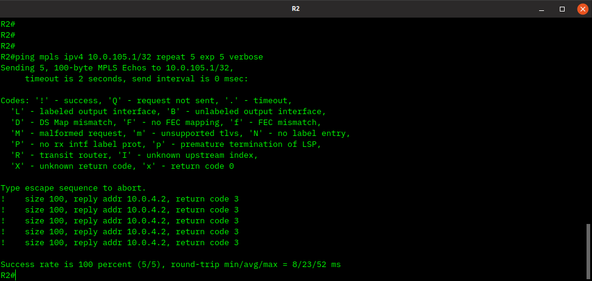

* 1. **traceroute** 10.0.101.1

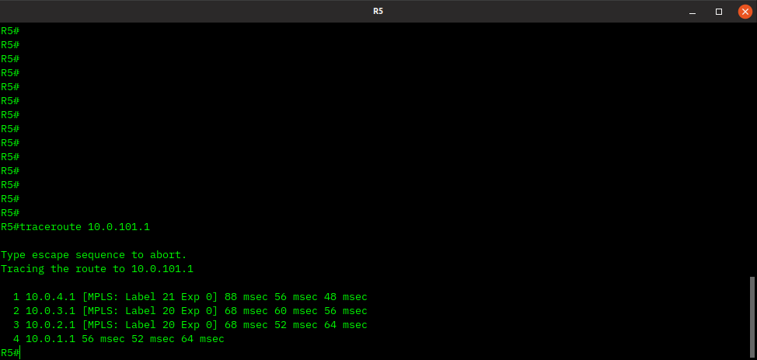

Mostra os roteadores no qual o pacote trafegou até atingir o destino. Em cada salto é mostrado também informações do LDP. Ao primeiro salto é atribuído o Label 21 e este label é trocada a cada novo salto até alcançar o roteador que contém nó de destino. Neste roteador, o label é removido.

**C) Acrescente mais um roteador sem habilitar o MPLS e conecte-o a R5. Tal roteador deve ter conectividade com todos os demais roteadores da rede. Em seguida mostre e explique as alterações nas tabelas de rótulos montadas no item a).**

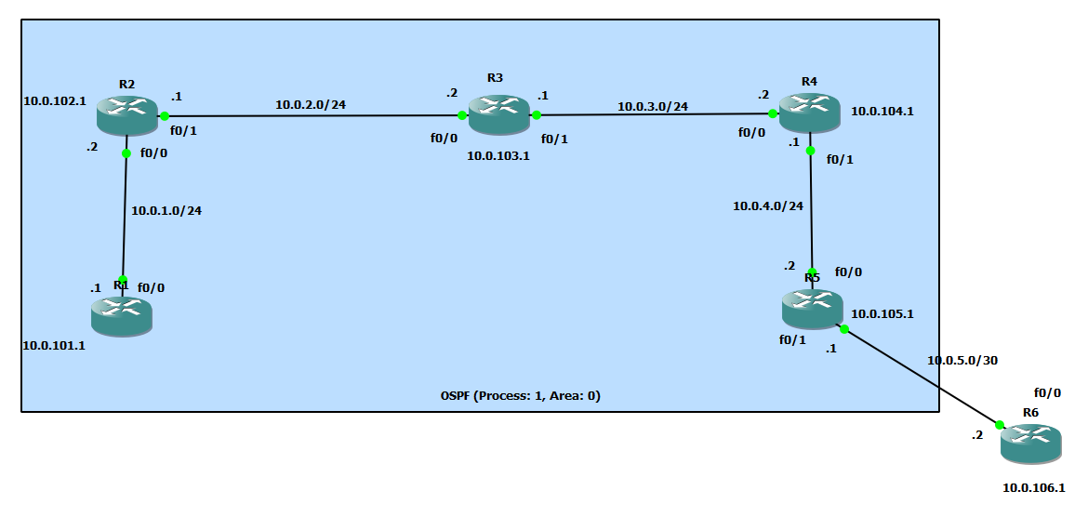

Todos os roteadores acrescentaram na sua tabela de rotas MPLS o endereço loopback e da rede conectadas ao R6. Isso se deve ao fato de que a tabela de rotas do MPLS utiliza as informações do protocolo iGP, neste caso, o OSPF.

**sh mpls forwarding-table**;

|  |  |  |  |  |
| --- | --- | --- | --- | --- |
| **R1** | | | | |
| Local Label | Outgoing Label | Tunnel ID | Out. Interface | Next Hop |
| 16 | 18 | 10.0.105.1/32 | F0/0 | 10.0.1.2 |
| 17 | 19 | 10.0.104.1/32 | F0/0 | 10.0.1.2 |
| 18 | 16 | 10.0.103.1/32 | F0/0 | 10.0.1.2 |
| 19 | Pop Label | 10.0.102.1/32 | F0/0 | 10.0.1.2 |
| 20 | 21 | 10.0.5.0/24 | F0/0 | 10.0.1.2 |
| 21 | 22 | 10.0.4.0/24 | F0/0 | 10.0.1.2 |
| 22 | 17 | 10.0.3.0/24 | F0/0 | 10.0.1.2 |
| 23 | Pop Label | 10.0.2.0/24 | F0/0 | 10.0.1.2 |
| 24 | 23 | 10.0.106.1/32 | F0/0 | 10.0.1.2 |

|  |  |  |  |  |
| --- | --- | --- | --- | --- |
| **R2** | | | | |
| Local Label | Outgoing Label | Tunnel ID | Out. Interface | Next Hop |
| 16 | Pop label | 10.0.103.1/32 | F0/1 | 10.0.2.2 |
| 17 | Pop label | 10.0.3.0/24 | F0/1 | 10.0.2.2 |
| 18 | 18 | 10.0.105.1/32 | F0/1 | 10.0.2.2 |
| 19 | 19 | 10.0.104.1/32 | F0/1 | 10.0.2.2 |
| 20 | Pop label | 10.0.101.1/32 | F0/0 | 10.0.1.1 |
| 21 | 21 | 10.0.5.0/24 | F0/1 | 10.0.2.2 |
| 22 | 22 | 10.0.4.0/24 | F0/1 | 10.0.2.2 |
| 23 | 23 | 10.0.106.1/32 | F0/1 | 10.0.2.2 |

|  |  |  |  |  |
| --- | --- | --- | --- | --- |
| **R3** | | | | |
| Local Label | Outgoing Label | Tunnel ID | Out. Interface | Next Hop |
| 16 | Pop label | 10.0.102.1/32 | F0/0 | 10.0.2.1 |
| 17 | Pop label | 10.0.1.0/24 | F0/0 | 10.0.2.1 |
| 18 | 16 | 10.0.105.1/32 | F0/1 | 10.0.3.2 |
| 19 | Pop label | 10.0.104.1/32 | F0/1 | 10.0.3.2 |
| 20 | 20 | 10.0.101.1/32 | F0/0 | 10.0.2.1 |
| 21 | 19 | 10.0.5.0/24 | F0/1 | 10.0.3.2 |
| 22 | Pop label | 10.0.4.0/24 | F0/1 | 10.0.3.2 |
| 23 | 23 | 10.0.106.1/32 | F0/1 | 10.0.3.2 |

|  |  |  |  |  |
| --- | --- | --- | --- | --- |
| **R4** | | | | |
| Local Label | Outgoing Label | Tunnel ID | Out. Interface | Next Hop |
| 16 | Pop label | 10.0.105.1/32 | F0/1 | 10.0.4.2 |
| 17 | Pop label | 10.0.103.1/32 | F0/0 | 10.0.3.1 |
| 18 | 16 | 10.0.102.1/32 | F0/0 | 10.0.3.1 |
| 19 | Pop label | 10.0.5.0/24 | F0/1 | 10.0.4.2 |
| 20 | 17 | 10.0.1.0/24 | F0/0 | 10.0.3.1 |
| 21 | Pop label | 10.0.2.0/24 | F0/0 | 10.0.3.1 |
| 22 | 20 | 10.0.101.1/32 | F0/0 | 10.0.3.1 |
| 23 | 23 | 10.0.106.1/32 | F0/1 | 10.0.4.2 |

|  |  |  |  |  |
| --- | --- | --- | --- | --- |
| **R5** | | | | |
| Local Label | Outgoing Label | Tunnel ID | Out. Interface | Next Hop |
| 16 | Pop Label | 10.0.104.1/32 | F0/0 | 10.0.4.1 |
| 17 | 17 | 10.0.103.1/32 | F0/0 | 10.0.4.1 |
| 18 | 18 | 10.0.102.1/32 | F0/0 | 10.0.4.1 |
| 19 | 20 | 10.0.1.0/24 | F0/0 | 10.0.4.1 |
| 20 | 21 | 10.0.2.0/24 | F0/0 | 10.0.4.1 |
| 21 | Pop Label | 10.0.3.0/24 | F0/0 | 10.0.4.1 |
| 22 | 22 | 10.0.101.1/32 | F0/0 | 10.0.4.1 |
| 23 | No label | 10.0.106.1/32 | F0/1 | 10.0.5.2 |